地震避難3步驟
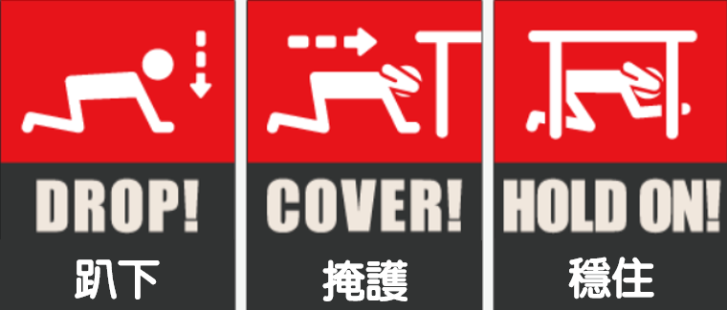
地震避難3步驟(趴下Drop、掩護Cover、穩住Hold on)。

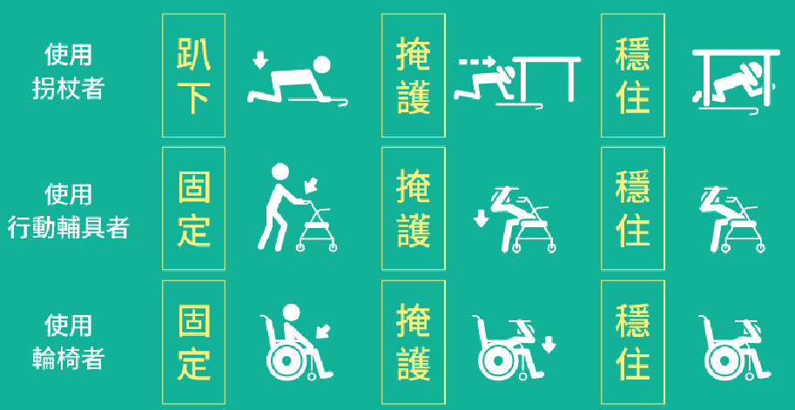
行動不便者避難3步驟

檢附相關參考照片如附：
(一)全民地震避難演練範例一

